一 环境相关软件
  - VS Code
是一款文本编辑器，加载相关的配件可以开发各种语言；
下载：https://code.visualstudio.com/

二 安装
1）
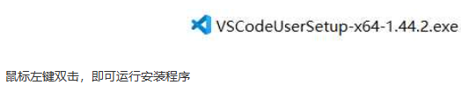
2）
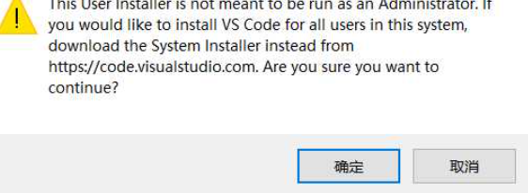
3）
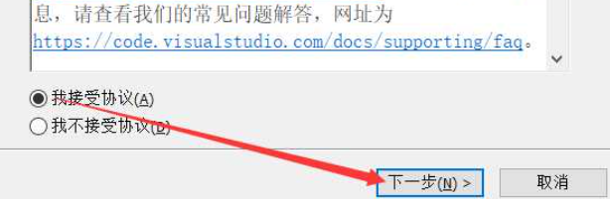
4）
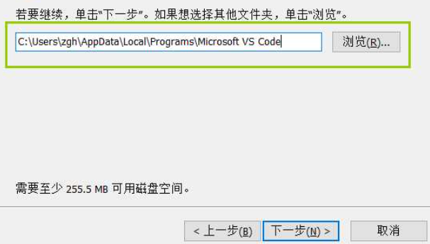
5）开始菜单栏文件夹是存储快捷方式的文件夹，可以不创建
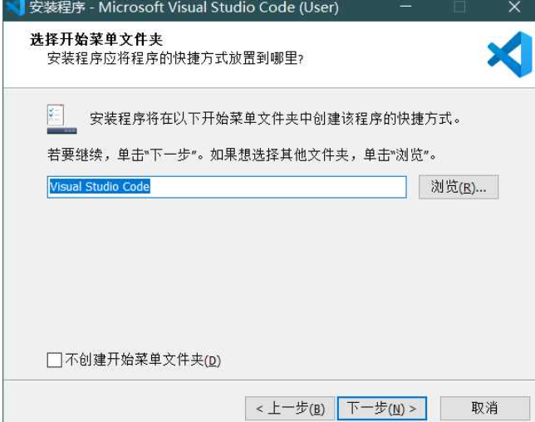
6）添加window资源管理器文件/目录是设置右键打开文件或文件夹打开工程的快捷操作；
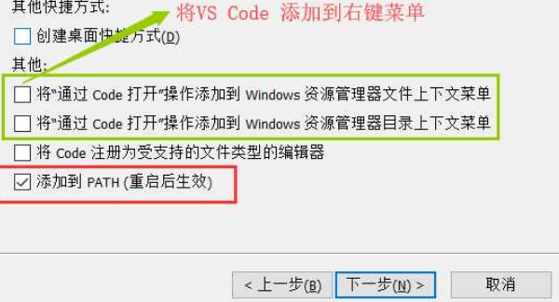
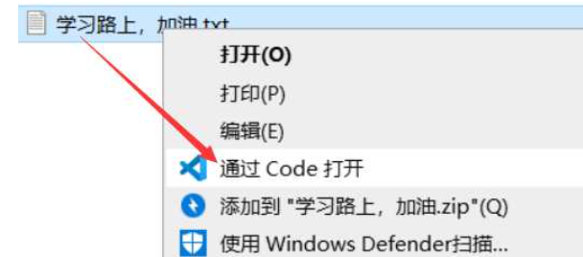
code注册支持文件型编译器是把编辑器添加到文件支持列表中，右键->打开方式->vscode;
添加到环境变量PATH可以在命令窗口“code”打开vscode；即添加脚本命令行调用

